ООО «Турцентр-ЭКСПО» г. Белгород, ул. Щорса, 64 а, III этаж
Остановка ТРЦ «Сити Молл Белгородский»
www.turcentr31.ru т./ф: (4722) 28-90-40; тел: (4722) 28-90-45; +7-951-769-21-41

«Москва»
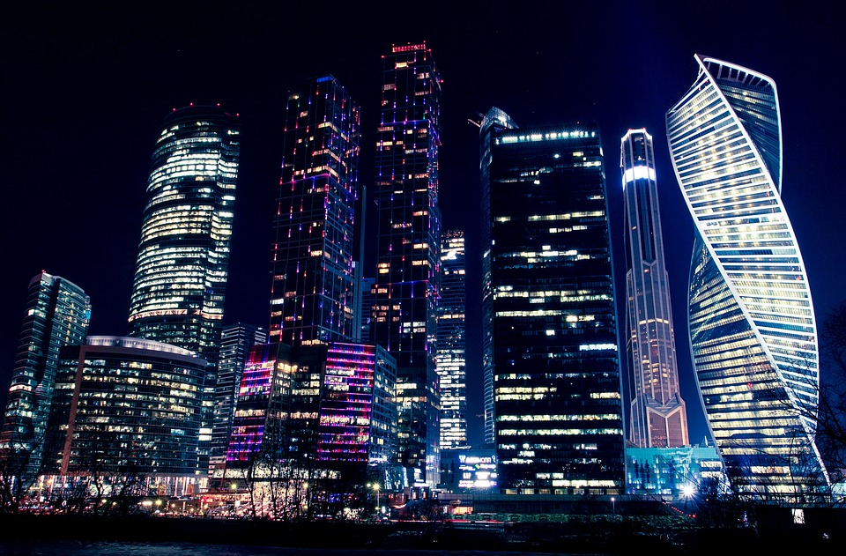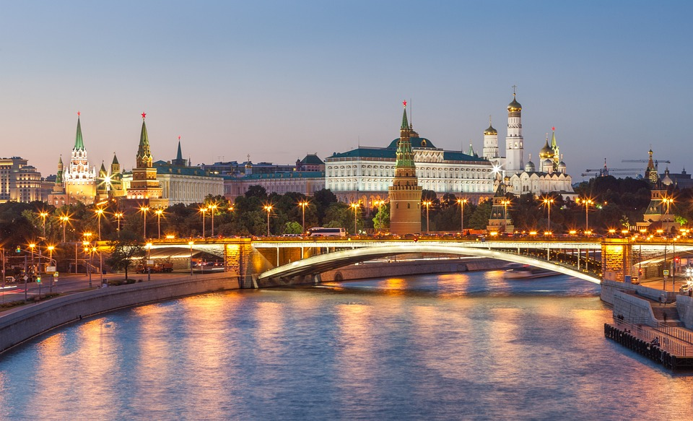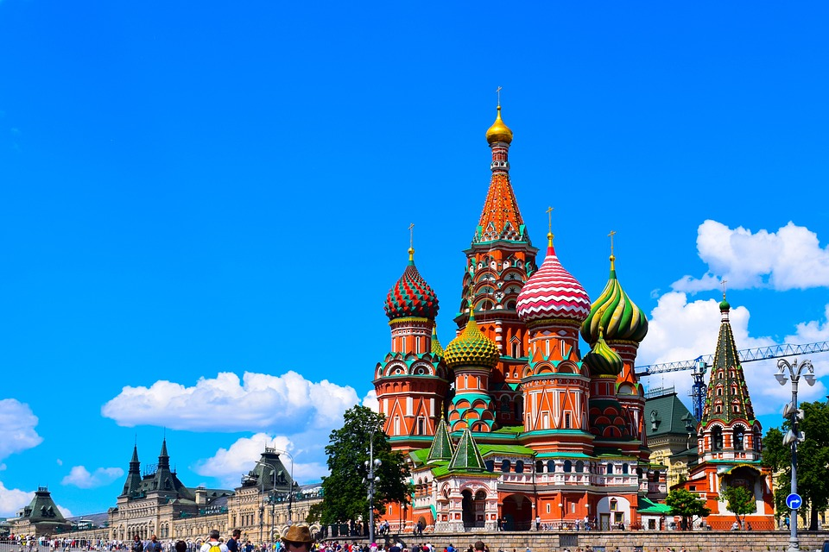27.04.2023-01.05.2023 (3 дня/2 ночи)

27.04.2023 г.
Выезд из Белгорода.

28.04.2023 г.

Прибытие в Москву.

Завтрак в кафе города.

Обзорная экскурсия по Москве.

Осмотр Красной площади и Александровского сада, Воробьевых гор, Поклонной горы и Триумфальной арки, Москва-сити, государственной «Аллеи звёзд».
Посещение Храма Христа Спасителя – крупнейшего храма в России. Храм Христа Спасителя в Москве был построен как храм-памятник, посвященный Отечественной войне 1812 года. В храме находятся чудотворные образы Владимирской Божией Матери и Смоленской - Устюженской Божией Матери.

Размещение в гостинице.

Свободное время.

29.04.2023 г.

Завтрак в гостинице («шведский стол»).

Свободный день.
30.04.2023 г.
Завтрак в гостинице («шведский стол»).

Посещение тематического парка «ОСТРОВ МЕЧТЫ» – первого в России и крупнейшего в Европе крытого тематического парка развлечений (аналога Парижского «Диснейленда» в Москве). Это невероятное сочетание опыта лучших развлекательных парков мира, фантастической атмосферы популярных анимационных блокбастеров и российского колорита. Общая площадь крытой части около 300 000 кв. м – это 9 тематических зон, 27 аттракционов от европейских производителей, 120 уникальных фасадов известных городов, более 150 магазинов.

Свободное время.

Окончание программы. Отправление в Белгород.
01.05.2023 г.

Возвращение в г. Белгород.

В стоимость входит: проезд автобусом, проживание в гостинице «Турист» (номера с удобствами), питание (3 завтрака), экскурсионное обслуживание, сопровождение гида.
Стоимость: взрослый – 9 900р.
школьники – 9 400р.

Хочешь классно отдохнуть - отправляйся с нами в путь !!!

